Protestantse Gemeenten
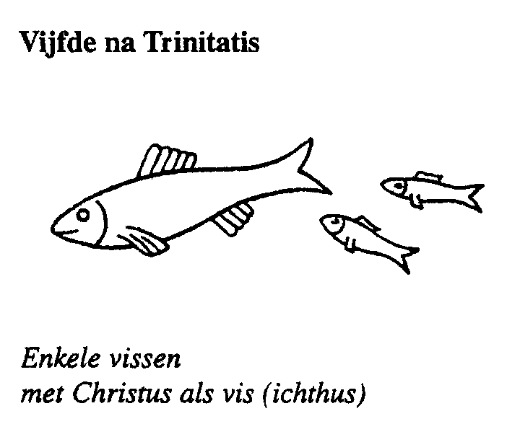
Slochteren & De Woldkerken

Zondag 4 juli 2021 - 5e zondag na ‘Trinitatis’

Dienst in de kerk van Kolham

Voorganger: ds. Peter van den Berg

Organiste: Mariska Rozema
Fluittiste: Heleen Fey

VOORBEREIDING

Orgel- en fluitspel

Welkom

Zingen (staande): Lied 215 : 1, 2, 3 en 4 ‘Ontwaak o mens, de dag breekt aan’

1. Ontwaak, o mens, de dag breekt aan,
die u Gods liefde doet verstaan
als nieuw, nu gij door slaap en nacht
weer ’t leven vindt, verstand en kracht.

2. Rondom wie bidden dag aan dag
zijn wond´ren, die geen oog ooit zag,
een nieuw geloof, een nieuwe hoop,
een nieuwe kracht door ’s Geestes doop.

3. Al wat geliefd is en vertrouwd,
het wordt voor wie Gods licht aanschouwt
met glans en heerlijkheid verguld,
want het bestaat in Gods geduld.

4. Wie van zich afziet naar God toe,
loopt in het licht en wordt niet moe.
Het schijnsel van de hemel gaat
over de dag van vroeg tot laat.

Stilte

Bemoediging en Groet

Drempelgebed

Zingen: Lied 939 : 1 en 2‘Op U alleen’

1. Op U alleen, mijn licht, mijn kracht,
stel ik mijn hoop. U zorgt voor mij.
Door golven heen, door storm en nacht
leidt mij uw hand. U blijft nabij.
Uw vrede diep, uw liefde groot
verjaagt mijn angst, verdrijft de dood.
Mijn vaste rots, mijn fundament,
U bent de grond waarop ik sta.

2. U werd een mens, U daalde neer
in onze pijn en schuld en strijd.
U droeg de last, verrezen Heer
die ons van elke vloek bevrijdt:
U sloeg de zonden aan het kruis
en brengt ons bij de Vader thuis;
want door uw bloed, uw levenskracht
komen wij vrij voor God te staan.

Kyrie: Gebed om ontferming vanuit de nood van de wereld ……………….
daarom roepen wij zingend:
g. Lied 301A

Kyrie eleison.
Christe eleison.
Kyrie eleison.

Gloria
v. Eer aan God in de hoogste hemel
en vrede op aarde voor alle mensen die hij liefheeft.
g. Lied 305 ‘Alle eer en alle glorie’

1. Alle eer en alle glorie
geldt de luisterrijke naam!
Vier de vrede die Hij heden
uitroept over ons bestaan.
Aangezicht / vol van licht,
zie ons vol ontferming aan!
2. Alle eer en alle glorie
geldt de Zoon, de erfgenaam!
Als genade die ons toekomt
is Hij onze nieuwe naam.
Licht uit licht, / vergezicht,
steek ons met uw stralen aan!

3. Alle eer en alle glorie
geldt de Geest die leven doet,
die de eenheid in ons ademt,
vlam, die ons vertrouwen voedt!
Levenszon, / liefdesbron,
maak de tongen los voorgoed!

DIENST VAN HET WOORD

Gebed van de zondag

Eerste lezing: Ezechiël 2 : 1 – 7

Dit was de aanblik van de stralende verschijning van de HEER, en toen ik dit alles zag, wierp ik me voorover op de grond. Ik hoorde een stem 1die tegen mij zei: ‘Mensenkind, sta op, dan zal ik met je spreken.’ 2Terwijl deze woorden klonken, voer er een geest in mij die me weer op deed staan, en er werd opnieuw tegen mij gesproken: 3‘Mensenkind, ik stuur jou naar de Israëlieten, naar dat weerspannige volk dat tegen mij in opstand is gekomen. Tot op de dag van vandaag verzetten ze zich tegen mij, zoals ook hun voorouders hebben gedaan. 4Naar dat volk, dat zo halsstarrig en eigenzinnig is, stuur ik jou. Je moet tegen hen zeggen: “Dit zegt God, de HEER ...” 5En of ze nu horen willen of niet – het is immers een ​opstandig​ volk –, ze zullen weten dat er een ​profeet​ in hun midden is geweest. 6Maar jij, mensenkind, jij hebt van hun woorden niets te vrezen, je hoeft voor hen niet bang te zijn, al zijn ze als brandnetels en doornstruiken en belagen ze je als schorpioenen. Je hoeft je door dat volk niet te laten afschrikken of angst te hebben voor hun woorden, hoe ​opstandig​ ze ook zijn. 7Je moet hun laten weten wat ik te zeggen heb, of ze nu horen willen of niet, hoe ​opstandig​ ze ook zijn.

Lied: Psalm 73 : 1 en 10

1. Ja, God is goed voor Israël,
is waarlijk goed, ik weet het wel,
voor ’t zuiver hart dat leeft in vrede.
Maar ik was bijna uitgegleden.
Mijn afgunst groeide met de dag,
daar ik der bozen voorspoed zag,
hoe moeiteloos hun leven is,
zo zonder kwelling en gemis.
10. Wie heb ik in de hemel, Heer,
behalve U, mijn troost en eer?
Wat kan op aarde mij bekoren?
Alleen bij U wil ik behoren.
Al zou mijn vlees en hart vergaan,
toch zal ik, God, voor U bestaan,
wie ik mijn leven toevertrouw,
Gij zijt de rots waarop ik bouw.
Evangelielezing: Marcus 6 : 1 – 6

61Hij vertrok weer en ging naar zijn vaderstad, gevolgd door zijn ​leerlingen.2Toen de ​sabbat​ was aangebroken, gaf hij onderricht in de ​synagoge, en vele toehoorders waren stomverbaasd en zeiden: ‘Waar haalt hij dat allemaal vandaan? Wat is dat voor wijsheid die hem gegeven is? En dan die wonderen die zijn handen tot stand brengen! 3Hij is toch die timmerman, de zoon van ​Maria​ en de broer van ​Jakobus​ en Joses en ​Judas​ en Simon? En wonen zijn zusters niet hier bij ons?’ En ze namen aanstoot aan hem. 4Jezus​ zei tegen hen: ‘Nergens wordt een ​profeet​ zo miskend als in zijn eigen stad, onder zijn verwanten en huisgenoten.’ 5Hij kon daar geen enkel wonder doen, behalve dat hij een paar zieken de handen ​oplegde​ en hen genas. 6Hij stond verbaasd over hun ongeloof.

Acclamatie: g. Lied 339A
U komt de lof toe, U het gezang,
U alle glorie, o Vader, o Zoon, o heilige Geest
in alle eeuwen der eeuwen.

UITLEG EN VERKONDIGING

Stilte voor persoonlijke overdenking

Orgel- en fluitspel: Aria alla Bach van Sigrid Karg-Ellert

GEBEDEN EN GAVEN

Dankgebed en voorbeden, stil gebed, Onze Vader

Inzameling van de gaven (bij de uitgang)

Tijdens de collecte luisteren we naar orgel en fluit: Deel IV uit Sonata in F van Benedetto Marcello

ZENDING EN Zegen

De gemeente gaat staan

Slotlied: Lied 834 ‘Vernieuw Gij mij, o eeuwig licht!’

1. Vernieuw Gij mij, o eeuwig licht!
God, laat mij voor uw aangezicht,
geheel van U vervuld en rein,
naar lijf en ziel herboren zijn.
2. Schep, God, een nieuwe geest in mij,
een geest van licht, zo klaar als Gij;
dan doe ik vrolijk wat Gij vraagt
en ga de weg die U behaagt.

3. Wees Gij de zon van mijn bestaan,
dan kan ik veilig verder gaan,
tot ik U zie, o eeuwig licht,
van aangezicht tot aangezicht.

Zegen
v. …..
g. Amen (Lied 415 : 3)
Amen, amen, amen!
Dat wij niet beschamen
Jezus Christus onze Heer,
amen, God, uw naam ter eer!

Orgel- en fluitspel: Deel II uit Sonate van Der Getreue Musikmeister van Georg Philipp Telemann

